Что должен знать каждый родитель
- 60-70% преступлений подростки совершают в пьяном виде
- Если ваш ребёнок видит , как вы употребляете алкоголь, он будет подражать вам
- Лучшая профилактика преступности и алкоголизма — это личный пример здоровой и трезвой жизни
- Важно, чтобы в семье было доверие между вами и вашими детьми
- Для этот каждому ребёнку в день уделяйте 15 минут личного времени
- Проводите вместе с детьми свободное время: ходите вместе в театры, кино, кафе, в лес, путешествуйте вместе
- Помните, что у ваших детей есть свои личные проблемы, хорошо, если вы будете внимательны к своему ребёнку, поддержите его, когда нужно, а не будете поучать и ругать
- Если у вас всё валится из рук, и ваша жизнь зашла в тупик, значит вам пора обратиться к психологу, есть недорогие психологи онлайн
- Будьте честными с вашими детьми, и они ответят вам тем же
- Позаботьтесь о том, чтобы у вашего ребёнка было хотя бы одно хорошее увлечение
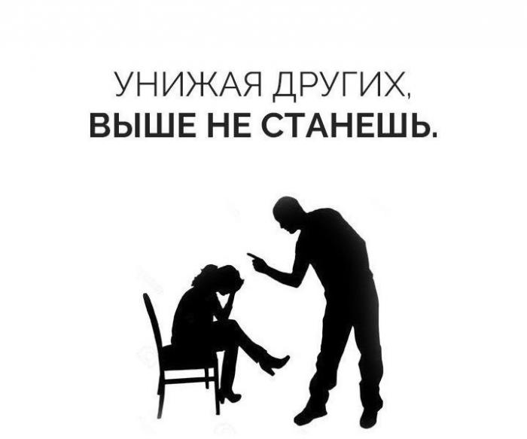
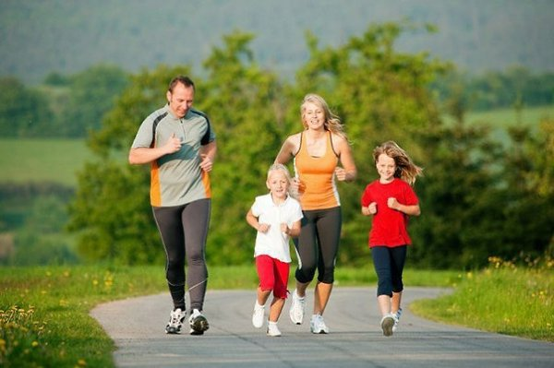

Что должен знать каждый родитель
- 60-70% преступлений подростки совершают в пьяном виде
- Если ваш ребёнок видит , как вы употребляете алкоголь, он будет подражать вам
- Лучшая профилактика преступности и алкоголизма — это личный пример здоровой и трезвой жизни
- Важно, чтобы в семье было доверие между вами и вашими детьми
- Для этот каждому ребёнку в день уделяйте 15 минут личного времени
- Проводите вместе с детьми свободное время: ходите вместе в театры, кино, кафе, в лес, путешествуйте вместе
- Помните, что у ваших детей есть свои личные проблемы, хорошо, если вы будете внимательны к своему ребёнку, поддержите его, когда нужно, а не будете поучать и ругать
- Если у вас всё валится из рук, и ваша жизнь зашла в тупик, значит вам пора обратиться к психологу, есть недорогие психологи онлайн
- Будьте честными с вашими детьми, и они ответят вам тем же
- Позаботьтесь о том, чтобы у вашего ребёнка было хотя бы одно хорошее увлечение

Что должен знать каждый родитель
- 60-70% преступлений подростки совершают в пьяном виде
- Если ваш ребёнок видит , как вы употребляете алкоголь, он будет подражать вам
- Лучшая профилактика преступности и алкоголизма — это личный пример здоровой и трезвой жизни
- Важно, чтобы в семье было доверие между вами и вашими детьми
- Для этот каждому ребёнку в день уделяйте 15 минут личного времени
- Проводите вместе с детьми свободное время: ходите вместе в театры, кино, кафе, в лес, путешествуйте вместе
- Помните, что у ваших детей есть свои личные проблемы, хорошо, если вы будете внимательны к своему ребёнку, поддержите его, когда нужно, а не будете поучать и ругать
- Если у вас всё валится из рук, и ваша жизнь зашла в тупик, значит вам пора обратиться к психологу, есть недорогие психологи онлайн
- Будьте честными с вашими детьми, и они ответят вам тем же
- Позаботьтесь о том, чтобы у вашего ребёнка было хотя бы одно хорошее увлечение

Признаки употребления наркотиков
- расширены или сужены зрачки
- походка как у пьяного
- чрезмерно весел или подавлен
- повышен или снижен аппетит
- следы уколов на венах, незнакомый запах от одежды
- снижение памяти, ответы невпопад
- бессонница, вялость или активность
- покраснение лица и глаз
- насморк, слезятся глаза
- невнятная, односложная, замедленная или ускоренная речь
- сонливость днём, бессонница ночью
- учащение пульса или замедление, подъём или спад артериального давления
- повышение температуры
- обнаружение дома грязной посуды, ложек, шприцов, мундштуков
- часто говорит по телефону, уходы из дома, ночёвки вне дома, звонки неизвестных людей
- лживость, уклончивые ответы
- пропадание из дома различных вещей, исчезновение денег
- снижение успеваемости, прогулы уроков
- изменение характера: вспыльчивость и замкнутость
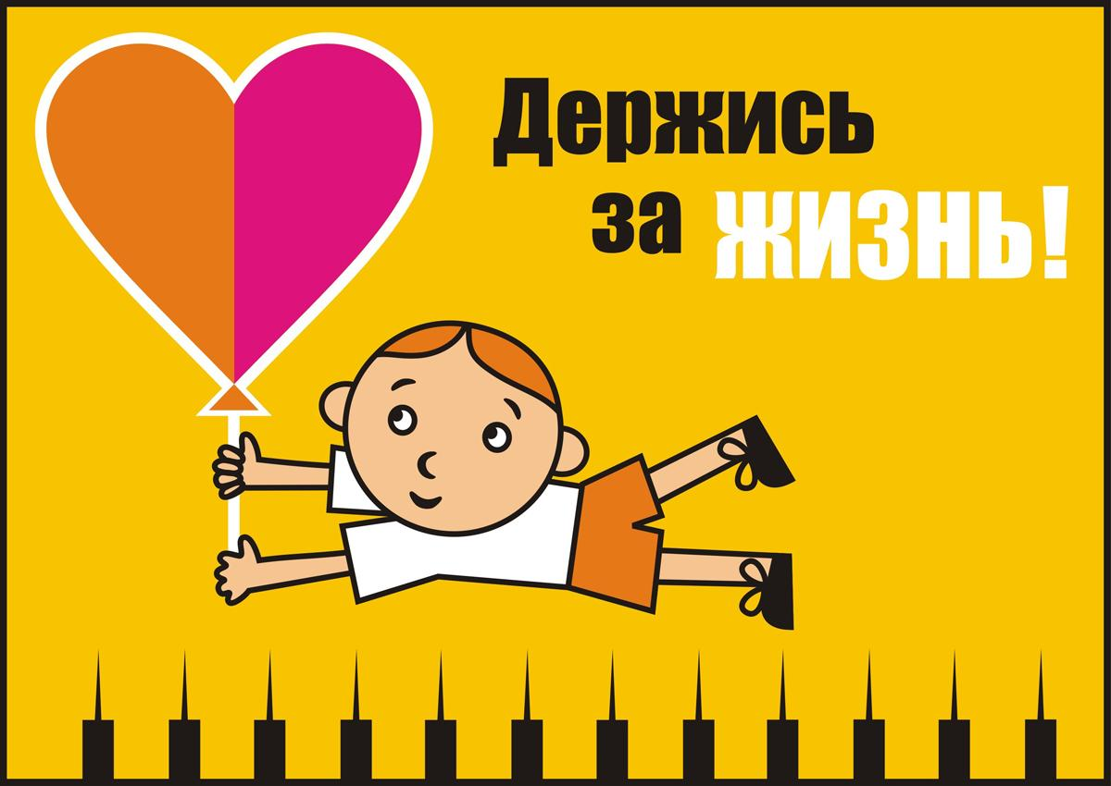

Признаки употребления наркотиков
- расширены или сужены зрачки
- походка как у пьяного
- чрезмерно весел или подавлен
- повышен или снижен аппетит
- следы уколов на венах, незнакомый запах от одежды
- снижение памяти, ответы невпопад
- бессонница, вялость или активность
- покраснение лица и глаз
- насморк, слезятся глаза
- невнятная, односложная, замедленная или ускоренная речь
- сонливость днём, бессонница ночью
- учащение пульса или замедление, подъём или спад артериального давления
- повышение температуры
- обнаружение дома грязной посуды, ложек, шприцов, мундштуков
- часто говорит по телефону, уходы из дома, ночёвки вне дома, звонки неизвестных людей
- лживость, уклончивые ответы
- пропадание из дома различных вещей, исчезновение денег
- снижение успеваемости, прогулы уроков
- изменение характера: вспыльчивость и замкнутость

Признаки употребления наркотиков
- расширены или сужены зрачки
- походка как у пьяного
- чрезмерно весел или подавлен
- повышен или снижен аппетит
- следы уколов на венах, незнакомый запах от одежды
- снижение памяти, ответы невпопад
- бессонница, вялость или активность
- покраснение лица и глаз
- насморк, слезятся глаза
- невнятная, односложная, замедленная или ускоренная речь
- сонливость днём, бессонница ночью
- учащение пульса или замедление, подъём или спад артериального давления
- повышение температуры
- обнаружение дома грязной посуды, ложек, шприцов, мундштуков
- часто говорит по телефону, уходы из дома, ночёвки вне дома, звонки неизвестных людей
- лживость, уклончивые ответы
- пропадание из дома различных вещей, исчезновение денег
- снижение успеваемости, прогулы уроков
- изменение характера: вспыльчивость и замкнутость

